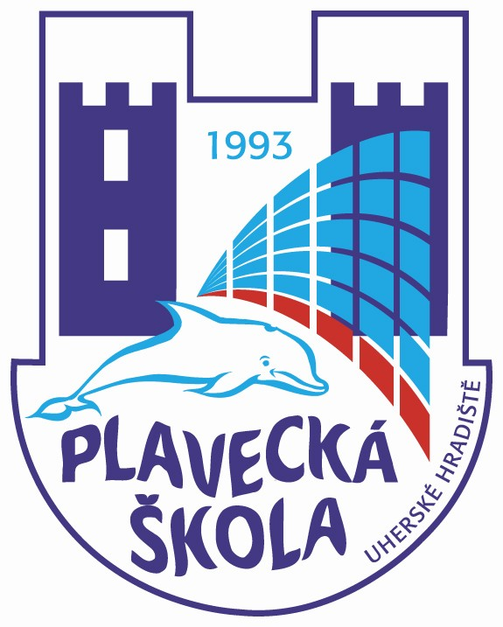
Plavecká škola Uherské Hradiště
Sportovní 1214, 686 01 Uherské Hradiště

Vnitřní směrnice číslo: 8

Název: Testy předplavecké výuky – 1. kurz
…………………………………………………………………………………………………...

V podmínkách Plavecké školy Uherské Hradiště jsou testy určeny dětem ve věku 3 -5 let.

- Adaptace na vodní prostředí – dítě zvládne přirozený pohyb ve vodě – chůze, poskoky, běh, lezení

- Orientace ve vodě
- dítě sedí v mělké vodě a ponoří celý obličej do vody
- dítě vyloví v přiměřené hloubce předmět s ponořeným obličejem

- Plavecká poloha – splývání v poloze na břiše (vyber test podle zdatnosti dítěte, stačí splnit pouze jeden test)
- dítě na pokyn učitele nalehne na hladinu do splývavé polohy, ve vzpažených rukách drží desku, hlavu má v prodloužení těla, nohy jsou nataženy
- dítě na pokyn učitele nalehne na hladinu do splývavé polohy, ruce jsou vzpaženy, hlavu má v prodloužení těla, nohy jsou nataženy

- Plavecké dýchání – dítě v libovolné poloze 3x za sebou vydechne do vody s ponořeným obličejem

- Skoky a pády do vody – dítě skočí buď ze sedu, ze dřepu nebo z podřepu z okraje bazénu do vody

V Uherském Hradišti, dne 1.9. 2005 ředitel Plavecké školy Uherské Hradiště

